Parrocchia di ____________ Domenica ____________

Liturgia della “prima Confessione” dei ragazzi

LA FESTA DEL PERDONO DI DIO

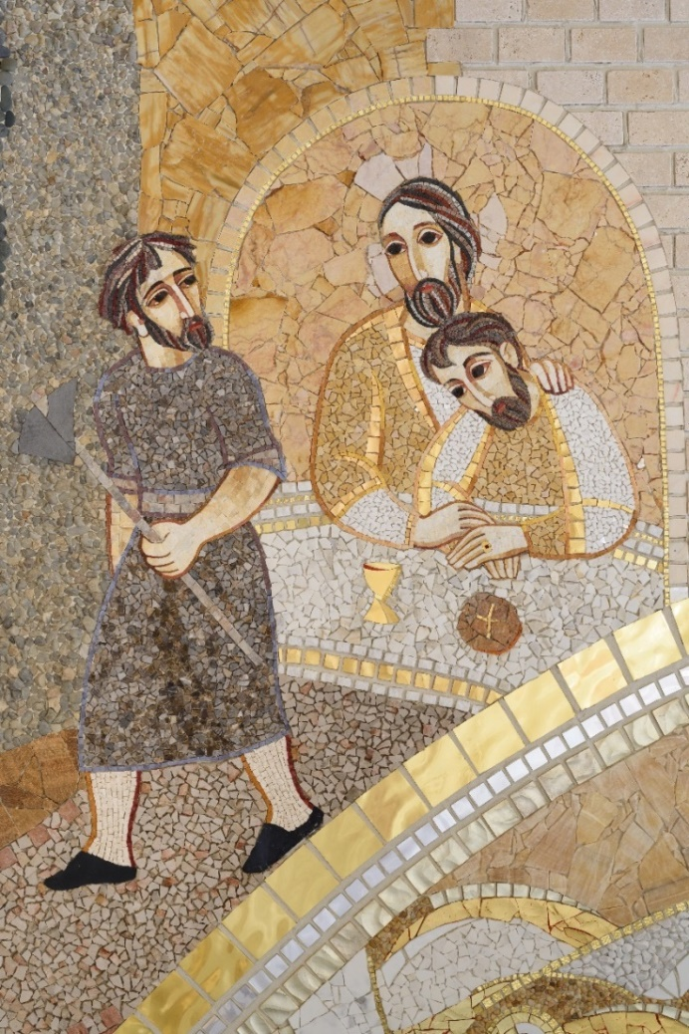

La confessione è uno dei momenti più delicati della vita spirituale. Tutto dipende dall’“idea di Dio” davanti alla quale si confessa il peccato. Se è l’immagine falsa di un Dio autoritario, censore, identificato con la Legge o con un ideale di perfezione, chi si confessa non farà altro che elencare le sue trasgressioni e sforzarsi di ammettere i suoi difetti. Questo significa sostituire la fede, che è relazione con il Tu del Dio vivente, con un principio etico nel quale il concetto astratto del bene rimpiazza il volto del Buono. Fin dalla “prima confessione” il cristiano deve essere aiutato a vivere il sacramento all’interno della relazione con Dio che è Padre, con tutti gli attributi che lo qualificano: compassione, ricchezza di misericordia, magnanimità, pazienza, gioia suscitata dalla riconciliazione. Questi tratti di paternità si rispecchiano nel modo di porgersi del confessore: egli cerca di facilitare in tutto la confessione, senza manifestare fretta, noia o distacco e mantiene un comportamento pieno di delicatezza. Vede in ogni penitente, adulto o ragazzo, un figlio amato da Dio e non vuole in alcun modo che la percezione di questo amore da parte del penitente sia compromessa dal suo modo di fare. Quando prende la parola lo fa con mitezza, offre consigli con fermezza ma senza durezza e non impartisce ordini.

Occorrente:
Bacinella con acqua benedetta nel fonte battesimale, secchiello vuoto, icona del Volto di Cristo piuttosto grande posta su un cavalletto, cartoncini autoadesivi con scritte: violenza, prepotenza, egoismo, mancanza di rispetto e di gratitudine, stupidità, avidità, sperpero, amicizie superficiali, divertimenti sbagliati, bugie, rabbia, invidia, disprezzo, avidità, presunzione di essere migliore, durezza di cuore, protesta, lumini (uno per ciascun penitente) predisposti intorno all’icona e stoppino per l’accensione, crocifissi con cordino (uno per ciascun ragazzo).

Accoglienza sul sagrato o alla porta della Chiesa

I ragazzi sono affiancati dai loro genitori

a ricordo di quanto hanno fatto nel giorno del Battesimo.

P. Cari genitori cosa avete chiesto alla Chiesa per i vostri figli?

T. Il battesimo perché potessero ricevere la salvezza di Cristo e vivere da figli in comunione con il Padre.

P. Cari genitori, chiedendo il battesimo per i vostri figli avete desiderato che fossero cristiani e accogliessero nella loro vita l’amore di Cristo che ci ha liberati dal peccato e riportati al Padre. Voi che siete i primi testimoni della fede per i vostri figli, in ricordo di quel giorno e del vostro impegno nei loro confronti, fate il segno della croce sulla loro fronte.

Insieme ai genitori i ragazzi si dirigono verso il Battistero.
Camminando cantiamo insieme: ___________________

Ricordati che sei un Battezzato!

G. Carissimi ragazzi, oggi il Signore ci ha chiamati a vivere nella chiesa un secondo dono molto importante, dopo quello del Battesimo. Nel Battesimo ci ha resi suoi figli, fatti a immagine di Gesù, e nella Confessione ci restituisce questo dono che abbiamo trascurato o anche rovinato col nostro peccato. Il Padre ci vuole suoi figli e ci rialza dopo ogni caduta perché il suo amore per noi è come un mare che non si esaurisce mai. Vogliamo celebrare questo incontro col Padre che ci abbraccia e perdona insieme ai compagni di catechismo, con la nostra comunità cristiana e la nostra famiglia. Siccome la radice di tutti mali è che ci dimentichiamo che Dio è Padre e che noi siamo suoi figli, vogliamo ricordarci del nostro Battesimo e ringraziare di questo grande dono.

I nostri nomi sono scritti in Cielo, nel cuore del Padre

P. Questo gesto ci ricorda che il nostro nome è scritto nei cieli e che noi apparteniamo a Dio. Lui ci conosce per nome, fino in fondo. Nulla di quello che siamo e facciamo gli è estraneo.

Il celebrante chiama per nome i ragazzi con un breve dialogo:

P. ______________ (nome del ragazzo)

R. Eccomi!

P. Sei l’immagine di Cristo.

Segno di croce con l’acqua benedetta del fonte battesimale

Segue il ricordo del Battesimo: tutti i partecipanti stanno intorno al fonte battesimale disposti a semicerchio, i ragazzi davanti e i genitori dietro i loro figli.

P. I nostri genitori hanno collaborato con Dio Padre nel trasmetterci la vita, tutta la vita: oltre la vita del corpo e dell’anima hanno chiesto che i loro figli potessero rinascere dall’alto, cioè da Dio, per portare in voi l’immagine di Gesù e ricevere il germe divino dello Spirito santo che abita in voi e versa in voi l’amore del Padre e del Figlio. Immergendoci nell’acqua del Battesimo abbiamo vissuto un passaggio: da morti a vivi, da peccatori a figli di Dio, dalla solitudine alla comunione. Una vita nuova è in noi dal Battesimo in poi: è la vita stessa della Santa Trinità. Noi siamo il suo tempio e vogliamo accogliere sempre più questa vita in noi compiendo il gesto di segnare la nostra mente, il nostro cuore e il nostro corpo con l’acqua benedetta per essere sempre più lavati dai nostri peccati e immersi nella vita di Dio.

Il sacerdote attinge dal fonte nel secchiello l’acqua benedetta e passa davanti a ciascun ragazzo che intinge la mano e fa il segno della croce lentamente e in silenzio.

Compiuto il gesto della memoria battesimale tutti prendono posto nei banchi della Chiesa (genitori dietro e ragazzi davanti).

Canto di invocazione dello Spirito: __________________________

“Come è il cuore di Dio”?

Proclamazione della Parola di Dio

Lettura dialogata a più voci da parte dei genitori e/o catechiste:

N (narratore), F1 (figlio minore), F2 (figlio maggiore), P (padre), S (servo)

N. In quel tempo Gesù disse: Un uomo aveva due figli. Il più giovane disse al padre:

F1. Padre, dammi la parte del patrimonio che mi spetta.

Un genitore inizia a coprire l’icona del volto di Cristo con alcuni cartoncini sui quali sono scritte queste parole:violenza, prepotenza, egoismo, mancanza di rispetto e di gratitudine

N. E il padre divise tra loro le sostanze. Dopo non molti giorni, il figlio più giovane, raccolte le sue cose, partì per un paese lontano e là sperperò le sue sostanze vivendo male. Quando ebbe speso tutto, in quel paese venne una grande carestia ed egli cominciò a trovarsi nel bisogno. Allora andò e si mise a servizio di uno degli abitanti di quella regione, che lo mandò nei campi a pascolare i maiali. Avrebbe voluto saziarsi con le carrube che mangiavano i maiali; ma nessuno gliene dava.

Un altro genitore prosegue a coprire l’icona del volto di Cristo con altri cartoncini sui quali sono scritte queste parole: stupidità, avidità, sperpero, amicizie superficiali, divertimenti sbagliati, bugie

N. Allora rientrò in sé stesso e disse:

F1. Quanti salariati in casa di mio padre hanno pane in abbondanza e io qui muoio di fame! Mi alzerò e andrò da mio padre e gli dirò: Padre, ho peccato contro il cielo e contro di te; non sono più degno di esser chiamato tuo figlio. Trattami come uno dei tuoi garzoni».

N. Partì e si incamminò verso suo padre. Quando era ancora lontano, il padre lo vide e commosso gli corse incontro, gli si gettò al collo e lo baciò. Il figlio gli disse:

F1. Padre, ho peccato contro il cielo e contro di te; non sono più degno di esser chiamato tuo figlio.

N. Ma il padre disse ai servi:

P. Presto, portate qui il vestito più bello e rivestitelo, mettetegli l'anello al dito e i calzari ai piedi. Portate il vitello grasso, ammazzatelo, mangiamo e facciamo festa, perché questo mio figlio era morto ed è tornato in vita, era perduto ed è stato ritrovato.

N. E cominciarono a far festa. Il figlio maggiore si trovava nei campi. Al ritorno, quando fu vicino a casa, udì la musica e le danze, chiamò un servo e gli domandò che cosa fosse tutto ciò. Il servo gli rispose:

S. È tornato tuo fratello e il padre ha fatto ammazzare il vitello grasso, perché lo ha riavuto sano e salvo.

N. Egli si arrabbiò, e non voleva entrare. Il padre allora uscì a pregarlo. Ma lui rispose a suo padre:

F2 Ecco, io ti servo da tanti anni e non ho mai trasgredito un tuo comando, e tu non mi hai dato mai un capretto per far festa con i miei amici. Ma ora che questo tuo figlio che ha divorato i tuoi averi è tornato, per lui hai ammazzato il vitello grasso.

Un terzo genitore copre il volto di Cristo con alcuni cartoncini sui quali sono scritte queste parole rabbia, invidia, disprezzo, avidità, presunzione di essere migliore, durezza di cuore, protesta.

N. Gli rispose il padre:

P. Figlio, tu sei sempre con me e tutto ciò che è mio è tuo; ma bisognava far festa e rallegrarsi, perché questo tuo fratello era morto ed è tornato in vita, era perduto ed è stato ritrovato.

Breve omelia

In dialogo con la Parola

P. Cari ragazzi, il figlio della parabola forse non si era reso conto di tutto quello che aveva; forse non aveva imparato a dire grazie a suo padre.

G. Per tutte le volte che dimentichiamo di ringraziarti per quello che ci dai, noi ti chiediamo perdono.

T. Perdonaci, o Signore.

P. Possiamo immaginare che già da tempo il figlio non rivolgesse più la parola al padre, non l'ascoltasse più.

G. Per tutte le volte che abbiamo trascurato anche noi di parlare con te, Signore, quand'era il momento di pregare, di ascoltare la tua parola, di venire alla Messa, di offrirti la nostra vita e invocare il tuo aiuto, noi ti chiediamo perdono.

T. Perdonaci, o Signore.

P. Il figlio scappato di casa già da tempo se ne stava per conto suo.

G. Per tutte le volte che abbiamo fatto i capricci e non abbiamo obbedito ai nostri genitori: per tutte le volte che abbiamo sciupato la roba nostra e degli altri, noi ti chiediamo perdono.

T. Perdonaci, o Signore.

P. Il figlio della parabola aveva un fratello. Chissà se lo amava?

G. Anche noi con i nostri fratelli e con i compagni di gioco e di scuola non siamo sempre buoni e gentili, non sempre siamo generosi, pronti ad aiutare e perdonare. Allora noi ti chiediamo perdono.

T. Perdonaci, o Signore.

P. Lasciando la casa paterna, il figlio minore pensava di poter fare una vita più facile e comoda per sempre. E invece ha trovato tristezza e abbandono.

G. Per tutte le volte che non abbiamo compiuto i nostri doveri, che non ci siamo comportati bene in casa, a scuola, nel gioco, verso gli anziani; per tutte le volte che siamo stati pigri, invidiosi, prepotenti, golosi; noi ti chiediamo perdono.

T. Perdonaci, o Signore.

P. C'è sempre qualcosa per cui ciascuno di noi sa di dover chiedere perdono a Dio, qualcosa che lui solo conosce: bugie, parole cattive, gesti sbagliati, furti..... Anche di questo noi ti chiediamo perdono.

T. Perdonaci, o Signore.

P. Guarda con bontà, Signore, i tuoi figli che si riconoscono peccatori e fa’ che liberati da ogni colpa per il ministero della Chiesa rendano grazie al Tuo amore misericordioso. Per Cristo nostro Signore.

T. Amen.

Ritrovarsi nell’abbraccio del Padre

Confessione individuale dei peccati e assoluzione

- Faccio il segno della croce.
- Dico i miei peccati, cioè quello che nella mia vita non è proprio come insegna il Vangelo.
- Ascolto ciò che mi dice il sacerdote, che in quel momento rappresenta Gesù che mi parla.
- Chiedo perdono con questa preghiera:

“Pietà di me o dio secondo la tua misericordia,
Nel tuo grande amore cancella il mio peccato”.

- Ricevo la penitenza e l’assoluzione.

Dopo l’assoluzione il ragazzo si reca davanti all’altare e ringrazia il Signore per il perdono, poi toglie dall’icona un cartoncino, che rappresenta un pezzo di peccato che copre il volto di Gesù, e accende uno dei lumini che sono predisposti attorno all’immagine.
Il perdono toglie il peccato che oscura l’immagine di Dio in noi e accende nel cuore la luce della grazia.

Padre nostro

P. Cari fratelli, ora che siamo riconciliati con Dio Padre, possiamo rivolgerci a Lui con piena confidenza e familiarità, perché lo Spirito prega dentro di noi e noi possiamo dire insieme a Gesù:

Tutti i ragazzi, uno dopo l’altro, dicono: Padre,
dopodiché tutta l’assemblea prosegue la preghiera.

Preghiera per ottenere il dono della pace e la concordia fraterna

P. I nostri peccati sono stati perdonati e noi siamo in pace con Dio. Dalla pace con Dio deriva la pace coi fratelli. Se la pace di Dio abbonda nei nostri cuori noi possiamo diffonderla nelle nostre case, nella comunità cristiana, negli ambienti in cui viviamo. Chiediamo al Signore di essere strumenti di pace, di riconciliazione e di perdono.

P. Signore, fa’ di me uno strumento della tua pace.

T. Aiutami!

Genitori: dove c’è odio, Ragazzi: a portare amore;
G. dove c’è offesa, R. a portare perdono;
G. dove c’è discordia, R. a portare unione;
G. dove c’è errore, R. a portare verità;
G. dove c’è dubbio, R. a portare fede;
G. dove c’è disperazione, R. a portare speranza;
G. dove ci sono le tenebre, R. a portare luce;
G. dove c’è tristezza, R. a portare gioia.
R. Signore, più che essere consolato, G. io voglio consolare;
R. più che essere compreso, G. io voglio comprendere;
R. più che essere amato, G. voglio amare.
R. Donando agli altri, ricevo, G. perdendo me stesso, mi trovo;
R. perdonando, sono perdonato; G.morendo, risuscito a vita eterna.

P. E ora, ritornati nell’abbraccio del Padre, possiamo vivere da fratelli fra di noi, senza rancori, invidie, maldicenze, liti, ostilità. Mentre ci scambiamo l’un l’altro il segno della pace diremo: Cristo è la tua pace.

Dopo aver ricevuto il segno della pace dal sacerdote, i ragazzi si recano dai genitori e scambiano un abbraccio di pace.

Consegna della Croce

Benedizione dei crocifissi

P. Signore, Padre Santo, che hai voluto fare della croce del tuo Figlio l’origine di ogni benedizione e la fonte di ogni grazia, benedici + queste croci e fa’ che quanti le porteranno davanti agli uomini s’impegnino a rinnovarsi a immagine del tuo Figlio.
T. Amen.

Ogni ragazzo va davanti al sacerdote che gli dice:

P. Ricevi la Croce di Cristo.

E mostra la Croce al ragazzo che risponde:

R. È il mio Salvatore.

Poi la porge al ragazzo perché la baci e gliela mette al collo.

Benedizione

P. O Dio nostro Padre, che ci hai perdonati nel tuo immenso amore, guarda questi tuoi figli che oggi hanno ritrovato in pienezza la vita nuova ricevuta nel Battesimo. Aiutaci ad essere sempre uniti a te nell’amore, nell’obbedienza alla tua Parola, con una vita che ti piaccia, con una bocca che ti lodi, con mani generose, pensieri puri e sentimenti di tenerezza verso tutte le creature. Te lo chiediamo per Cristo nostro Signore che ci ha amati per primo.

T. Amen

P. Il Signore sia dentro di voi per purificarvi, sopra di voi per sollevarvi, sotto di voi per sorreggervi, intorno a voi per proteggervi. Il Signore vi benedica, lui che è Padre, Figlio e Spirito santo.

T. Amen. Lode e gloria alla santa Trinità.

Canto conclusivo: _____________________________________

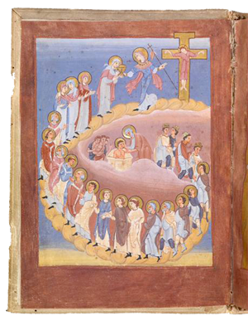

Hanno celebrato il sacramento della Riconciliazione:

_________________________
_________________________
_________________________
_________________________
_________________________
_________________________
_________________________
_________________________
_________________________
_________________________
_________________________
_________________________
_________________________
_________________________
_________________________
_________________________
_________________________
_________________________
_________________________
_________________________
_________________________

